|  |
| --- |
| mbpj.jpg  **MANUAL PENGGUNA**  Manual Sistem Pengurusan Latihan - MBPJ  Majlis Bandaraya Petaling Jaya  Jalan Yong Shook Lin, 46675 Petaling Jaya,Selangor Darul Ehsan. |

**PANDUAN PENGGUNAAN SISTEM PENGURUSAN LATIHAN MBPJ**

1. **Log Masuk Sistem**

Langkah 1: Layari laman web aplikasi Sistem Pengurusan Latihan MBPJ –

http:// mbpj.gov.my/mbpj_latihan

Langkah 2: Paparan Antaramuka akan dipaparkan sebagaimana dibawah. Skrin Log Masuk Sistem Pengurusan akan dipaparkan. Sila masukkan maklumat login seperti dibawah:

ID PENGGUNA:

KATA LALUAN:

Kemudian tekan butang ‘Log Masuk’.

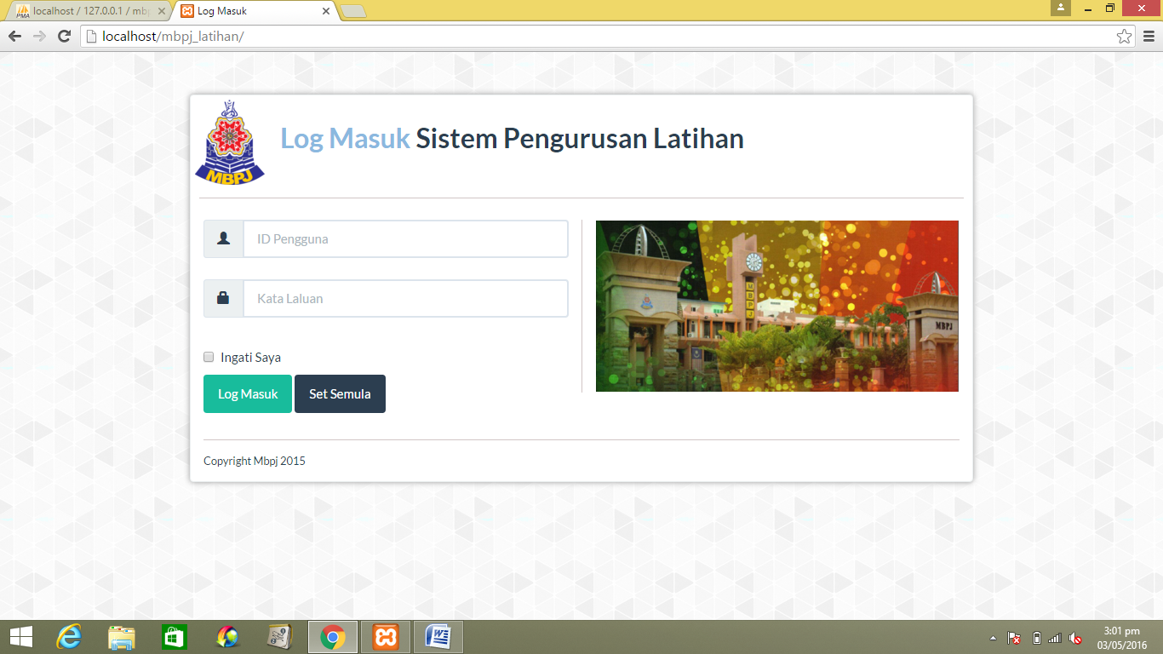

1. **Modul Pertanyaan -** Memaparkan kursus yang perlu dihadiri oleh pengguna tersebut.

Langkah 1: Pengguna perlu membuat beberapa tindakan untuk kursus yang dipaparkan, sekirannya tiada apa-apa tindakan dalam masa 3 hari,pengguna tersebut dikira menghadiri kursus.

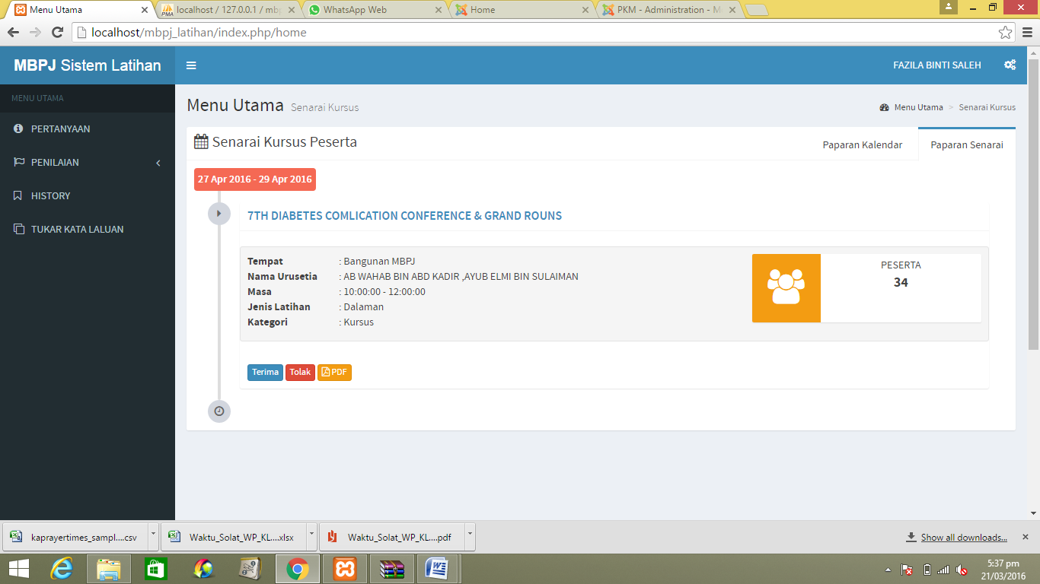

Langkah 2 : Untuk menerima kursus tersebut, pengguna perlu menekan butang 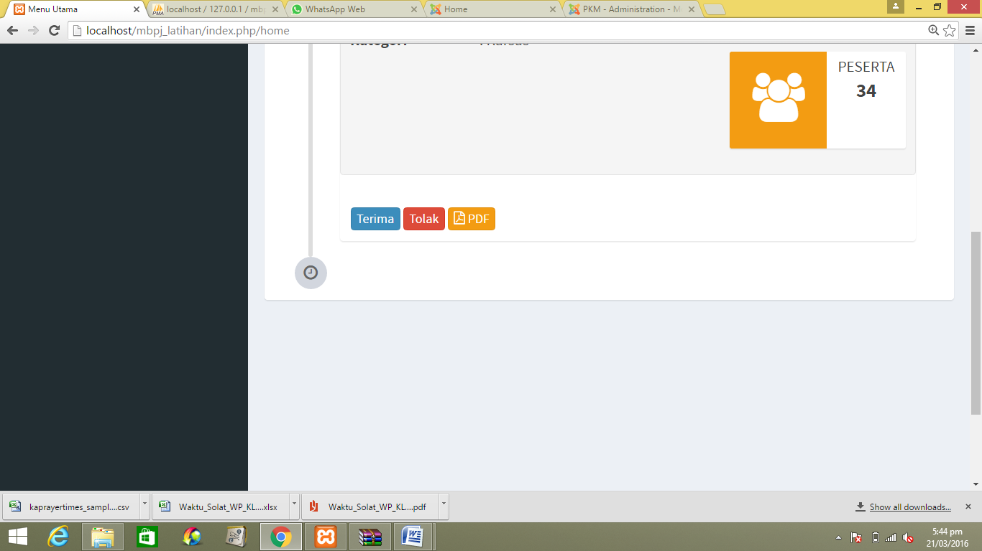

Langkah 3: Untuk menolak kursus tersebut, pengguna perlu menekan butang 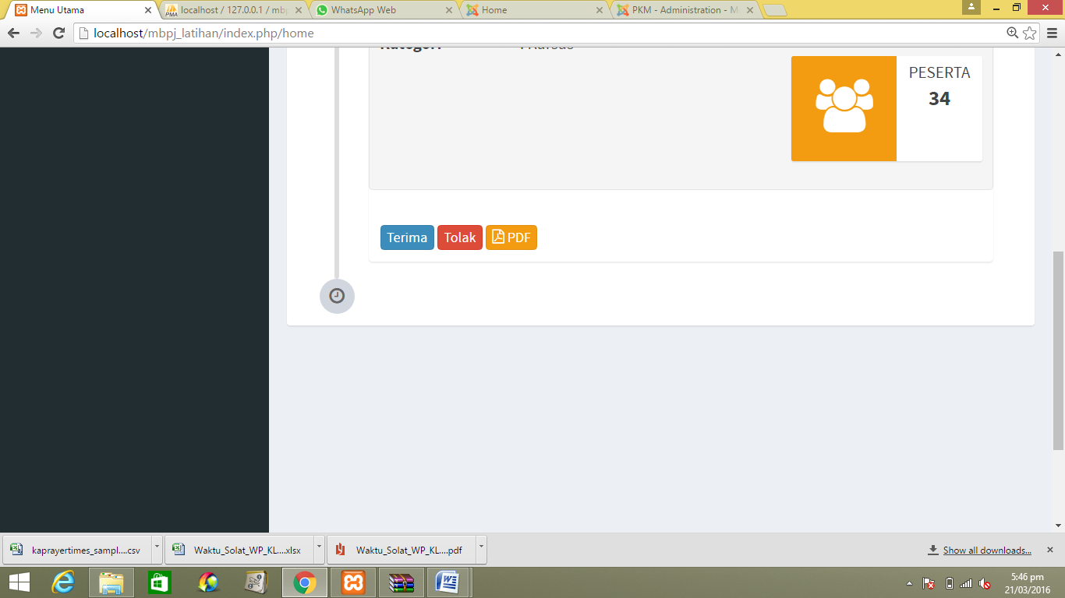

Langkah 4: Ketika menolak kursus ini, Pengguna perlu menyatakan sebab dan sila cadangkan pengganti.

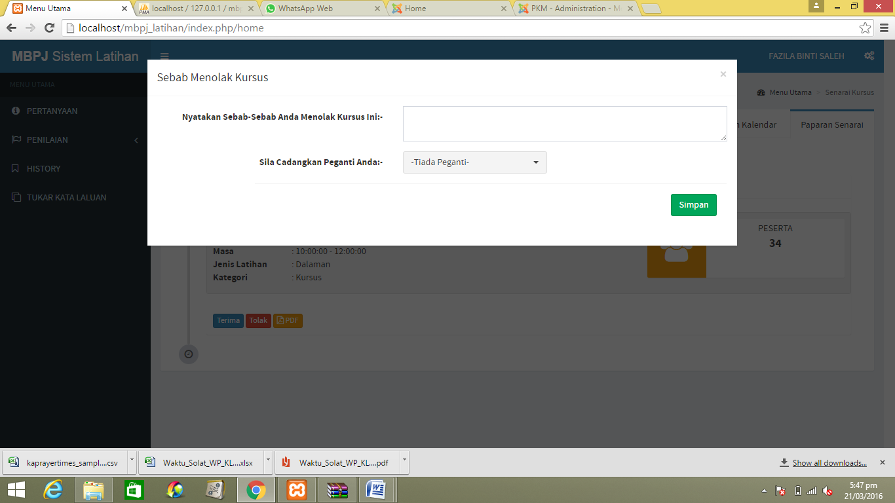

Langkah 5 : Selepas mengisi borang, tekan butang 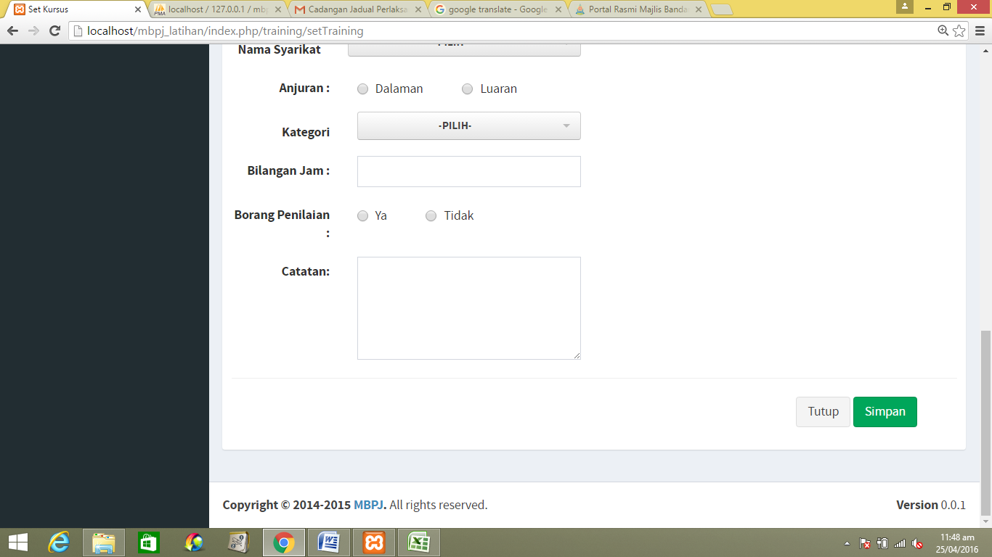.

Langkah 6: Pengguna perlu memuat turun borang seperti dibawah.

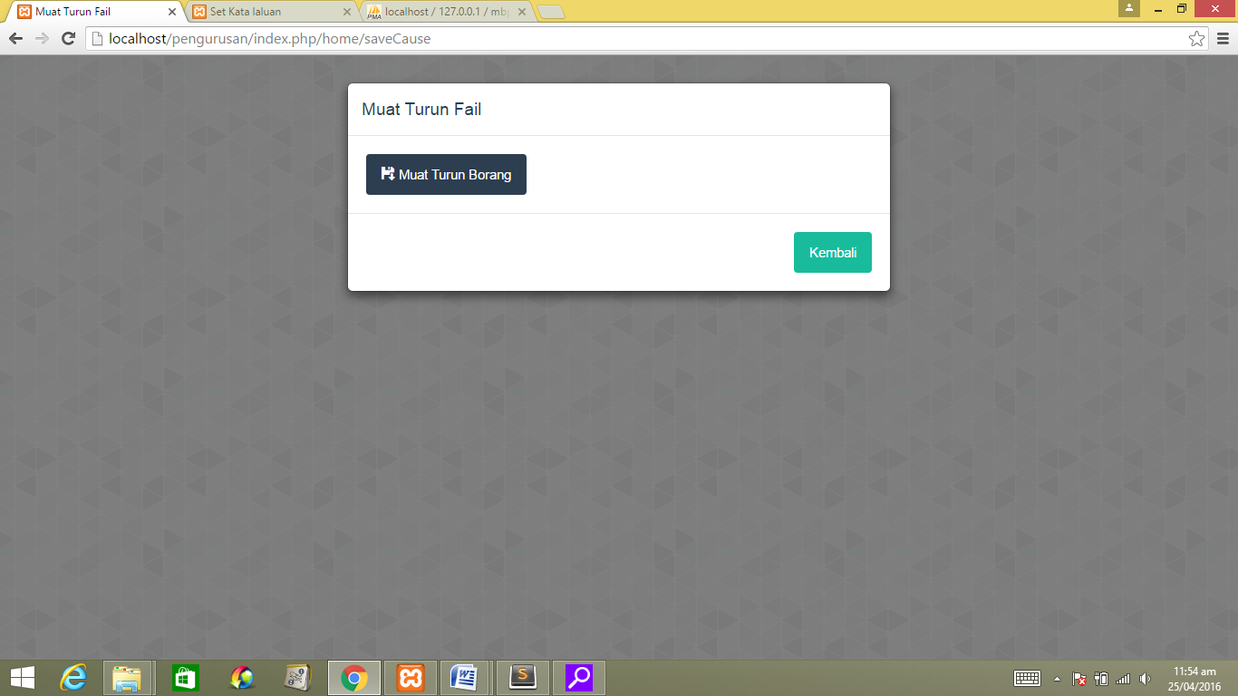

3) **Modul** **Penilaian** –Borang penilaian peserta atau penyelia selepas berkursus

i) Peserta

Langkah 1: Paparan utama adalah senarai kursus yang perlu dibuat penilaian

Langkah 2 : Untuk mengisi borang , pengguna perlu menekan butang 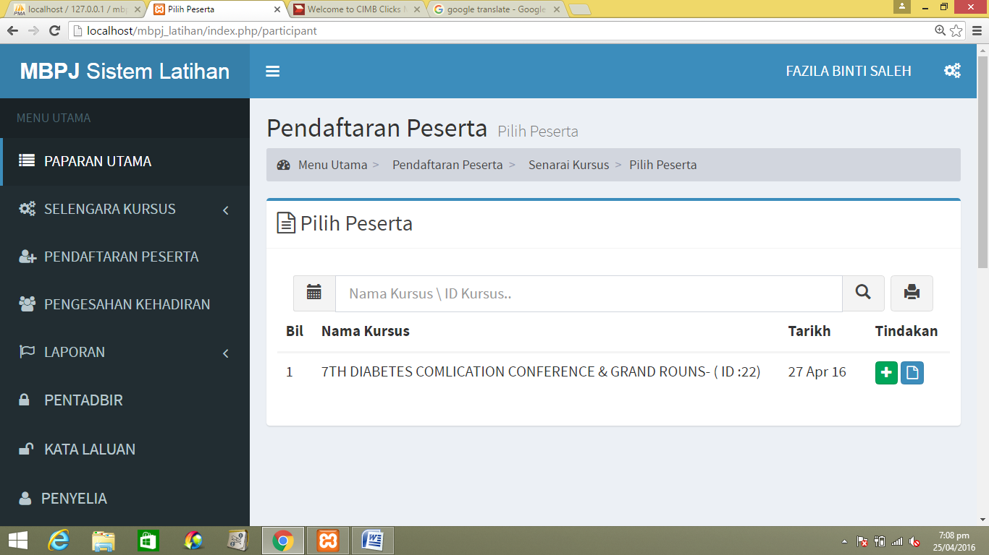.

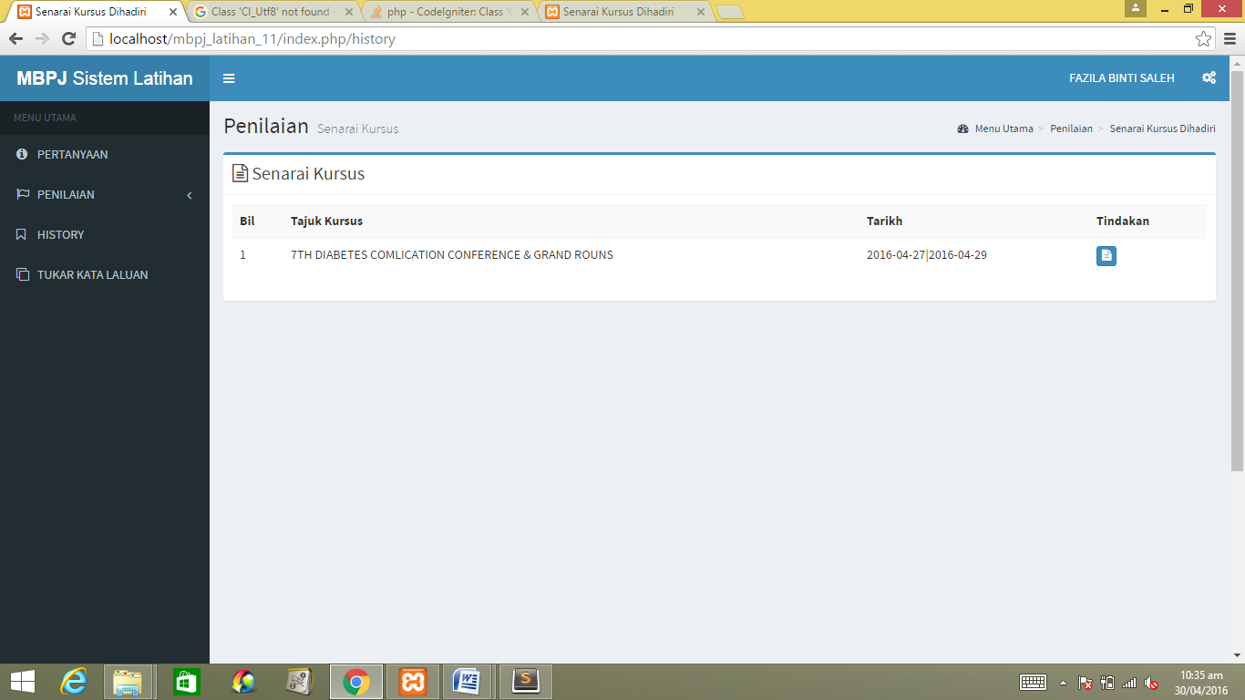

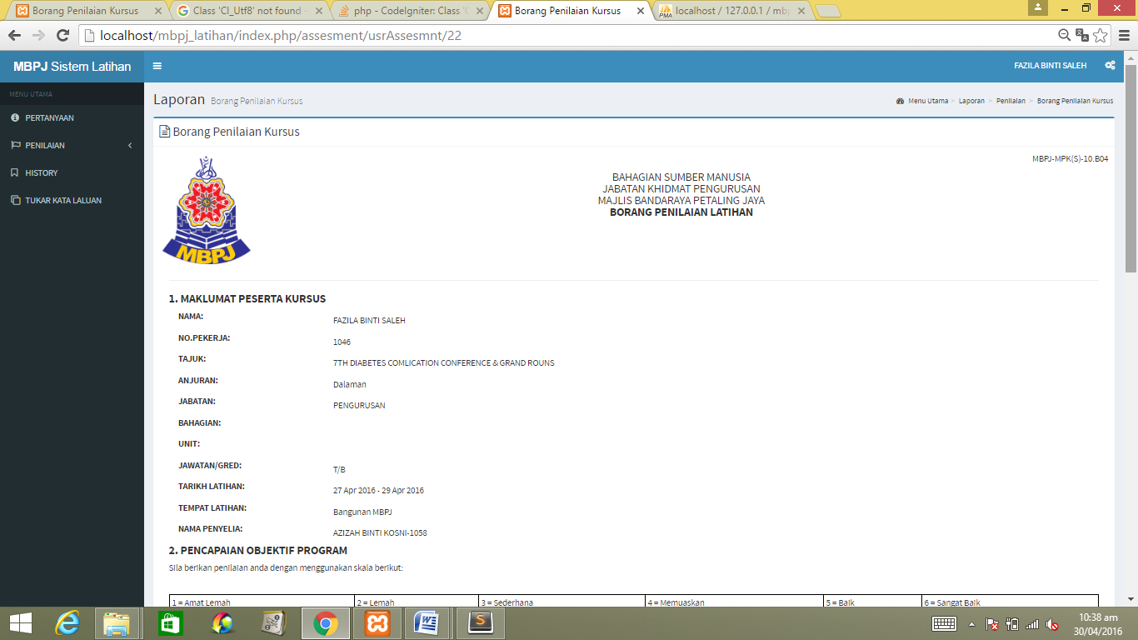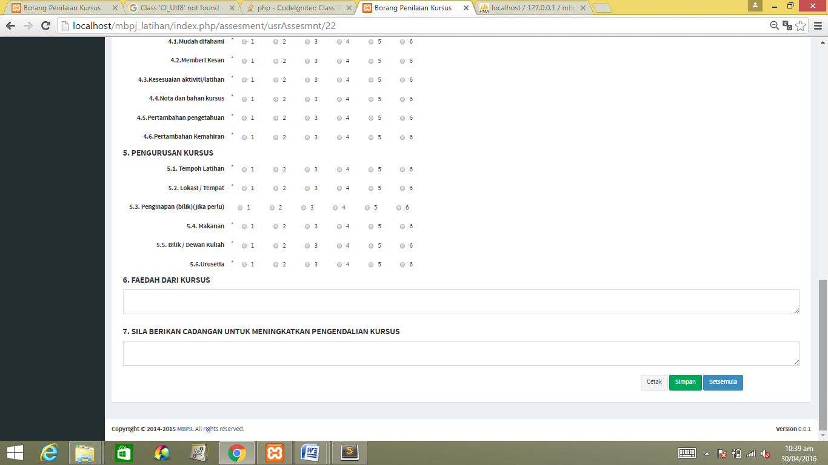

Langkah 3: Setelah mengisi borang tersebut, pengguna perlu menekan butang 

ii) Penyelia

Langkah 1: Penyelia akan menerima notifikasi seperti rajah dibawah : -

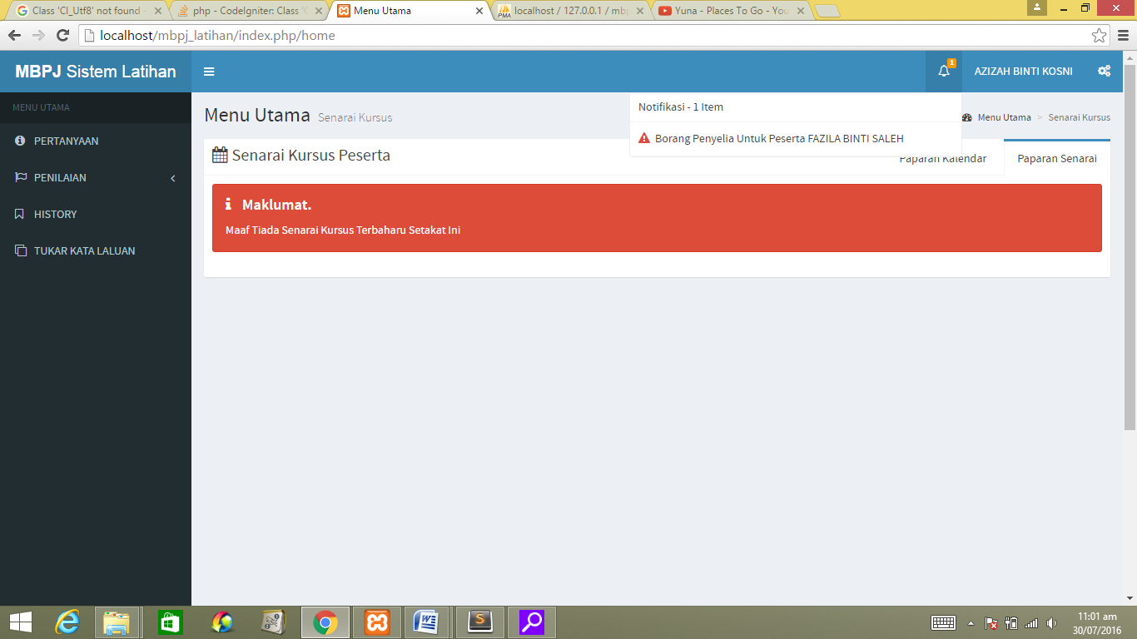

Langkah 2: Pengguna juga boleh ke sidebar **PENILAIAN > PENYELIA** , iaitu memaparkan senarai kursus yang peserta telah hadiri selepas tiga bulan berkursus.

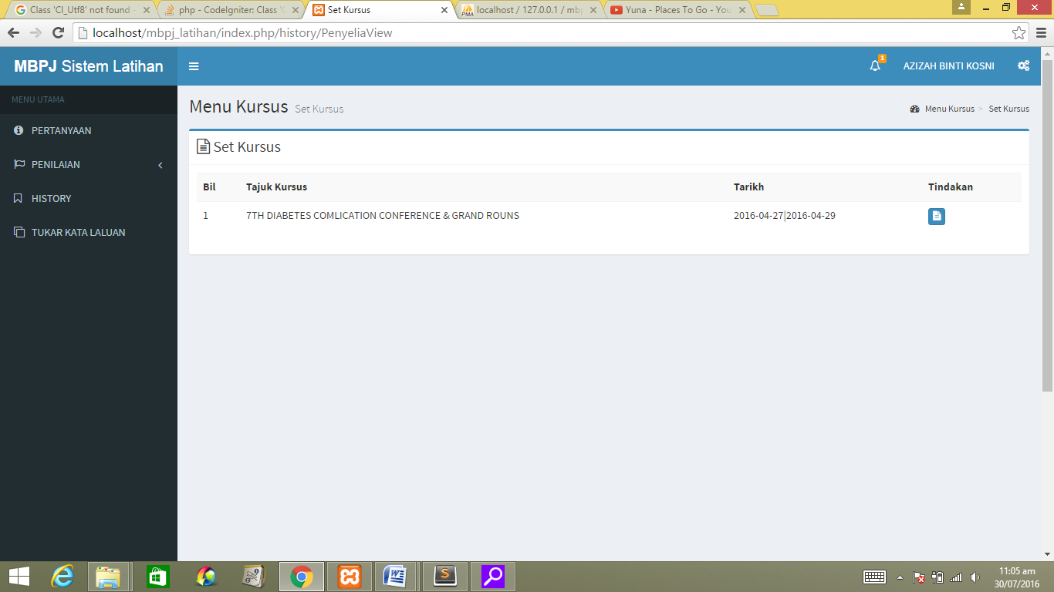

Langkah 3 : Untuk ruangan tindakan, pengguna perlu menekan butang  yang menyenaraikan nama kakitangan dibawah seliaan pengguna.

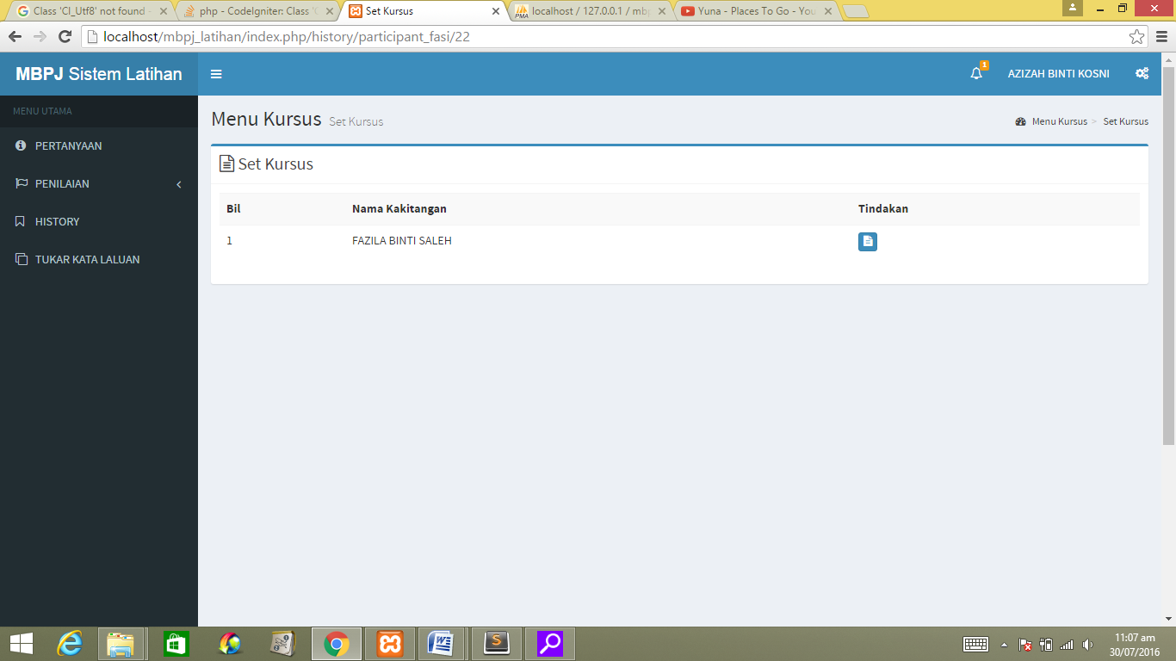

Langkah 4: Untuk mengisi borang, pengguna perlu menekan butang .

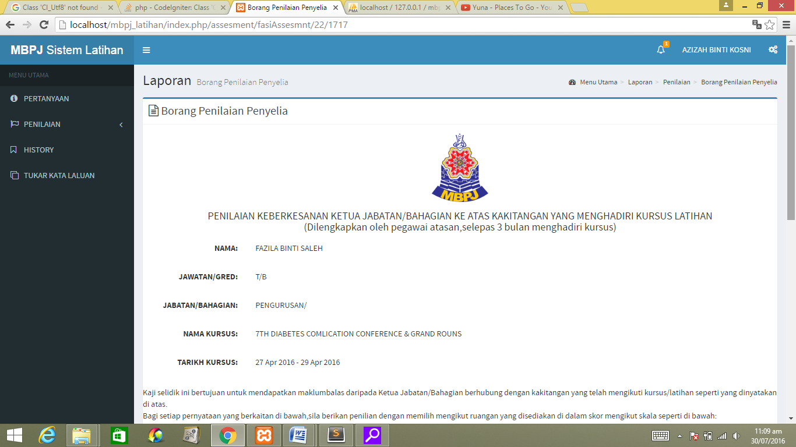

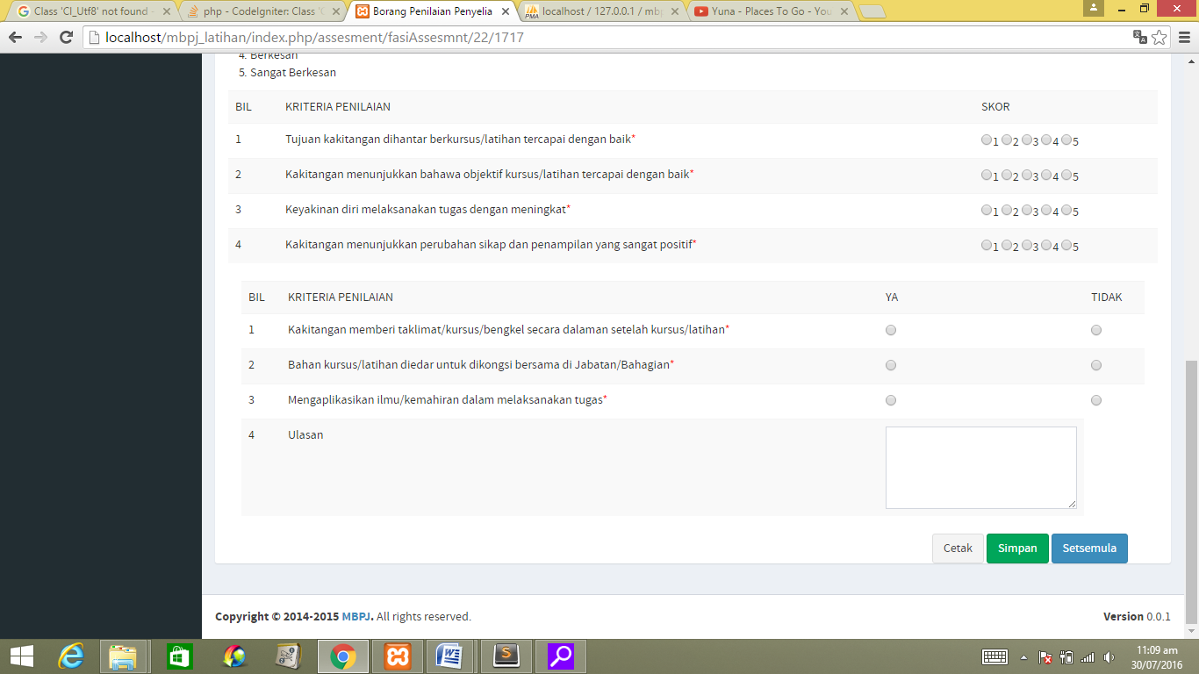

Langkah 5 : Setelah mengisi borang tersebut, pengguna perlu menekan butang 

**4) Modul History**

Langkah 1: Pengguna boleh mencetak borang penilaian di ruangan senarai peserta dan penyelia dengan menekan butang 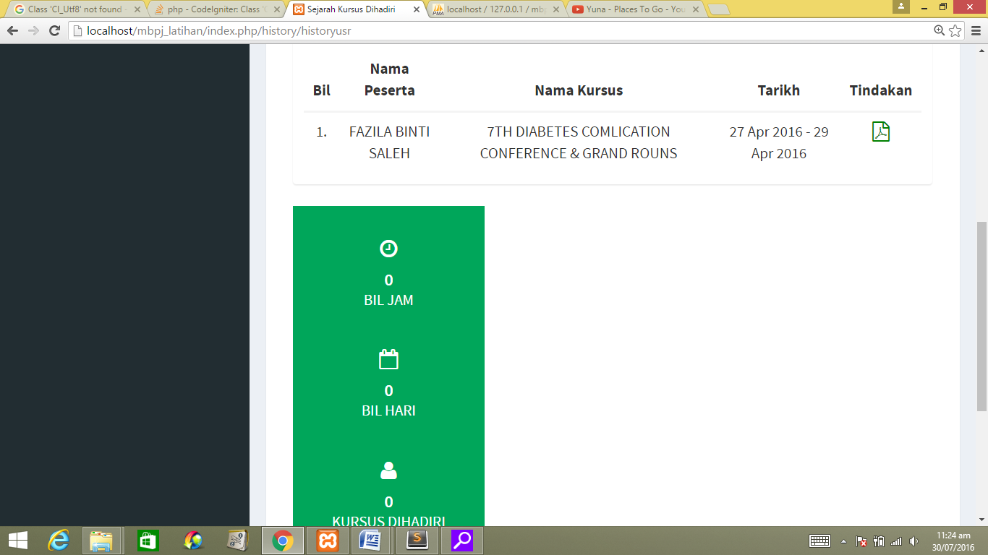.

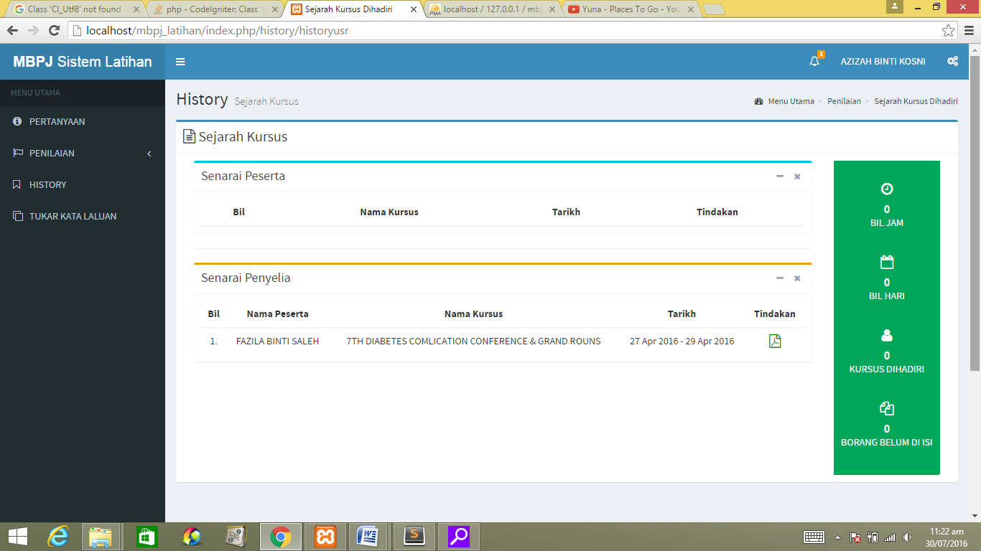

Langkah 2: Pengguna juga boleh melihat bilangan jam,bilangan hari , kursus yang dihadiri dan borang yang belum diisi di sini –

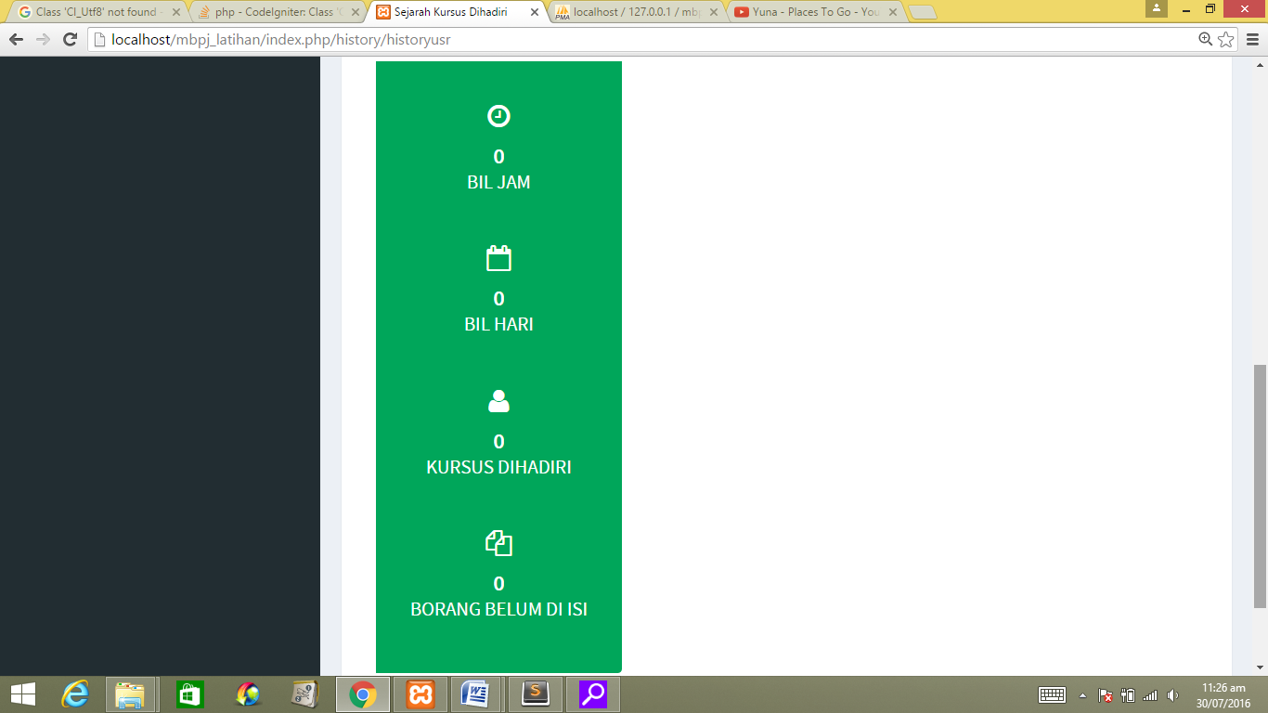

**5) Modul Tukar Kata Laluan**

Langkah 1: Pengguna perlu mengisi ruangan yang disediakan.

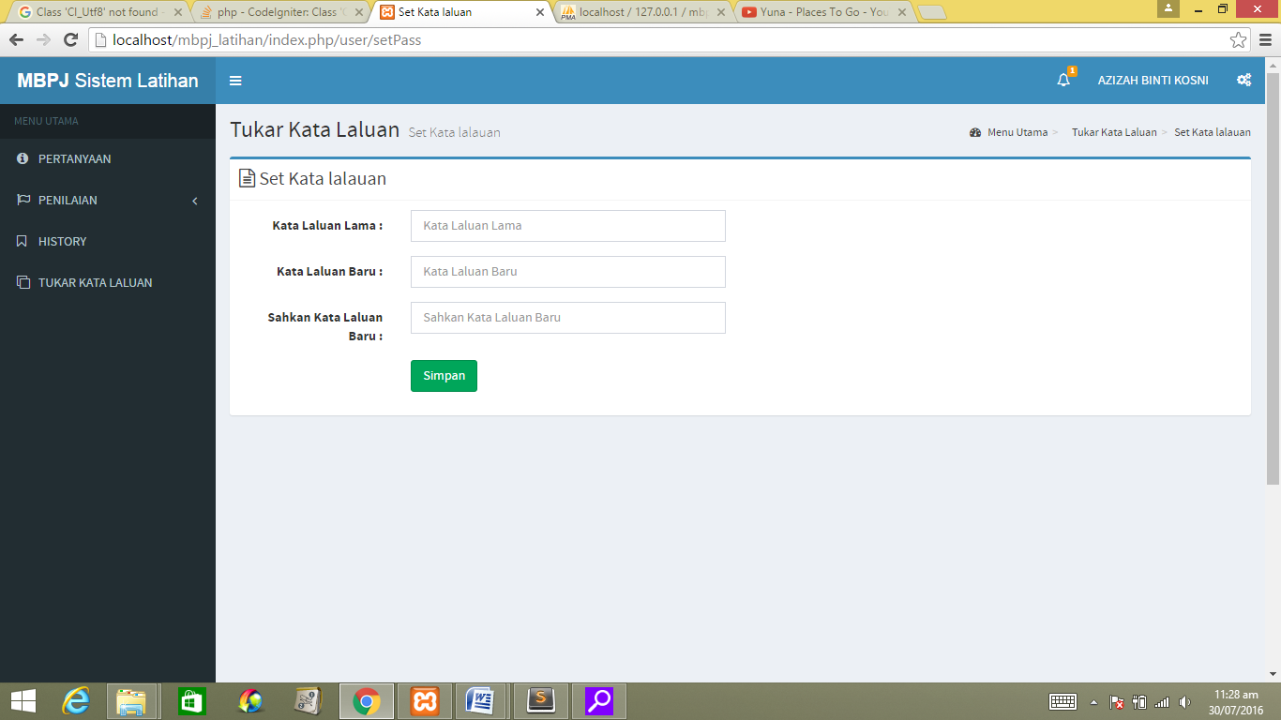

Langkah 2: Setelah mengisi pengguna perlu menekan butang .